采矿截齿的自动激光熔覆
随着我国经济的快速 增长，煤炭需求量越来越大， 煤层开采厚度不断加大，岩层硬度不断增加，采煤机、掘进机的截割功率也随之增大，矿用截齿的消耗量也逐渐增大。

截齿又称矿用截齿，是采煤机、掘进机中易​​损件之一 ，是采煤、破碎煤的主要工具，其性能的好坏直接影响到采煤机的生产能力、能耗、工作稳定性及整个采煤机其他部件的使用寿命。截齿在工作过程中承受着各种应力，如压缩应力、剪切应力、冲击载荷等，导致截齿头部脱落、压溃、机体损坏、断裂等损伤，是生产厂家最关心的维修问题。

采用激光熔覆可以大大提高刀具的性能，而且成本低。 与其他熔覆方法相比，在微观结构方面，熔覆层的优势如下：

均匀紧凑

缺陷更少

与基材具有高冶金结合力

低 稀释率

热影响区较小

精准控制质量

刀头加热后的基体与熔融的涂层粉末同时流向损伤区域，二者形成冶金结合，熔覆涂层在基体上形成新的表面，较其它方式更为致密。

这三套 一体化自动化系统由Raycus 3000W激光电源、速度300mm/min、送粉速率18g/min组成，将粉末熔覆在锥体表面，形成厚度3mm的熔覆层。由激光电源、工装、控制面板组成。三套设备只需一名工人充电，大大减轻了工人的劳动强度。
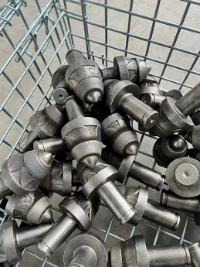 | 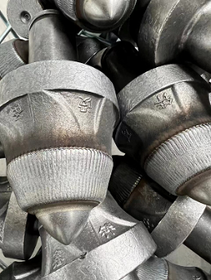 | 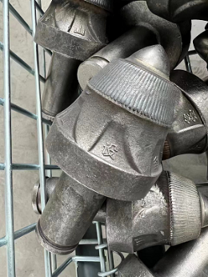 | 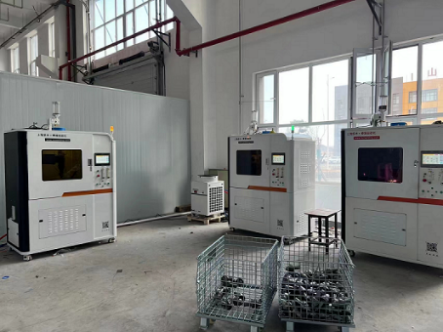
Youtube视频链接：https://www.youtube.com/watch?v=wfc1rpt7LYY

